1. Žutom bojom je obojen

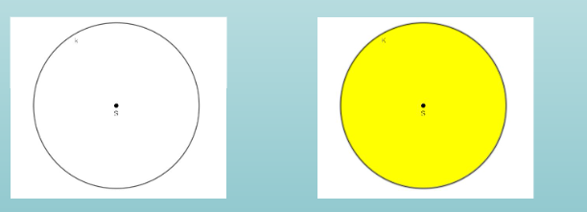
- kružnica
- krug

2. Crvenom bojom je označen

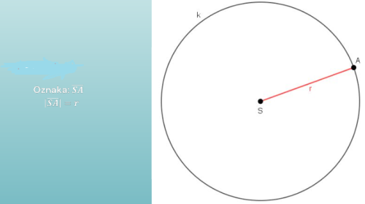
- poluprečnik
- prečnik
- tetiva

3. Plavom bojom je označen:

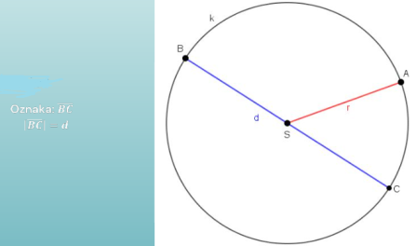
- prečnik
- tetiva
- poluprečnik

4. Plavom bojom je označen:

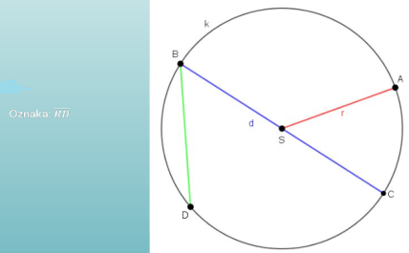
- tetiva
- poluprečnik
- prečnik

5. Ljubićastom bojom je obojen

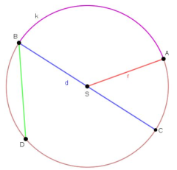
- manji kružni luk
- veći kružni luk

6. Crvenom bojom je obeležen _______

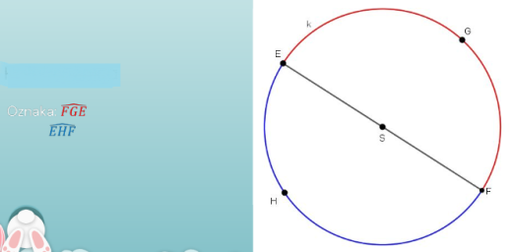

7. Crvenom bojom je označen

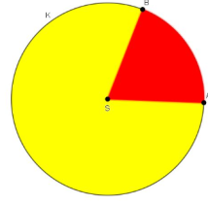
- polukrug
- krug
- krućni isečak

8. Plavom bojom je označen
- krug
- kružni isečak
- krućnica
- polukrug

9. Zelenom bojom je označen

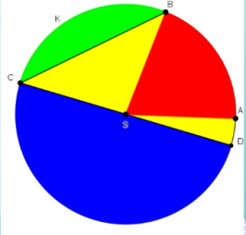
- kružni isečak
- polukrug
- kružni odsečak

10. Na slici je označen

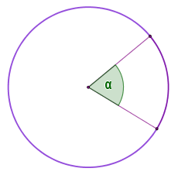
- poluprečnik kruga.
- središnji ugao
- kružni luk.

11. Krug površine P = 64π ima poluprečnik
- r = 8π
- r = 32
- r = 8
- r = 64

